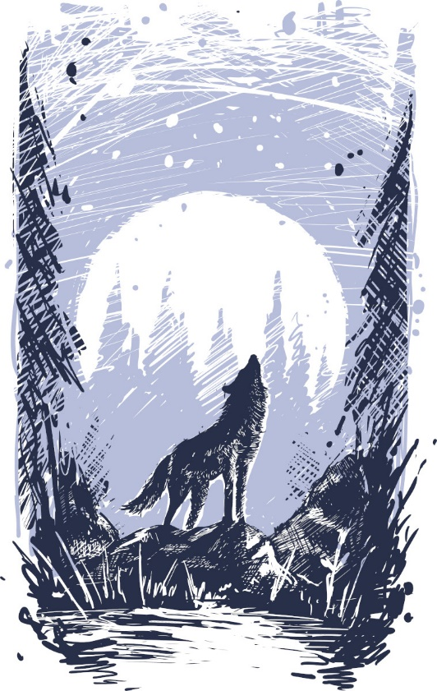
Henvisninger til undervisningsmateriale

HISTORIE:
Jernalder og klima:
Gåden om Odin: Sæson 1 – Ragnarok | Se online her | DRTV

Nordisk mytologi, udskoling:
Historiens værktøjskasse: Historiografi - Odins mange ansigter | Historie 7-9 | Gyldendals fagportaler

Fimbulvinteren - virkeligheden bag myten fra nordisk mytologi (danmarkshistorien.dk)

Jernalder, mellemtrin:
Jernalder | Historie 3-6 | Gyldendals fagportaler
Om 'Metallernes tid' | Historie Mellemtrin | DR

Generelt om arkæologiske metoder:
KLENODIER PÅ SPIL 2# (natmus.dk)
Historiens værktøjskasse: Arkæologi | Historie 3-6 | Gyldendals fagportaler
Fremtidsarkæolog | Historie 3-6 | Gyldendals fagportaler

Dansk:
Arbejd videre med myter og natur i denne økofiktion/ nordiske magiske realisme ”Nord” Nord - Pigen i dybet | Dansk 7-10 | Gyldendals fagportaler
Gendigtningen af Vølvens spådom Spående vølve: Spående vølve | Dansk 7-10 | Gyldendals fagportaler

Naturfaglig:
Kulstof 14: 28. Hvor gammel er ismanden? Kulstof-14-metoden | Fysik/kemi 7-10 | Gyldendals fagportaler

For de yngste: Om jernalderen generelt.
historielab.dk/ny-publicering-rejsen-til-jernalderen-en-billed-og-samtalebog/

